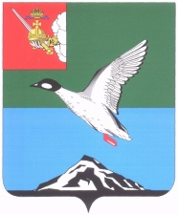

АДМИНИСТРАЦИЯ ЧЕРЕПОВЕЦКОГО МУНИЦИПАЛЬНОГО РАЙОНА

П О С Т А Н О В Л Е Н И Е

от 27.10.2017 № 2881
г. Череповец

О внесении изменений в постановление от 03.03.2016 № 232
«Об утверждении перечня должностных лиц, осуществляющих региональный государственный экологический надзор»

На основании пункта 4 статьи 25 Устава Череповецкого муниципального района

ПОСТАНОВЛЯЮ:
- Внести в постановление администрации Череповецкого муниципального района от 03.03.2016 №232 «Об утверждении перечня должностных лиц, осуществляющих региональный государственный экологический надзор» следующие изменения:
  - Преамбулу после слов «На основании» дополнить словами «Кодекса Российской Федерации об административных правонарушениях,»;
  - Пункт 2 после слов «статьями 8.12 - 8.15, 8.21, 8.41, 8.42, 8.44, 8.45, 8.46» дополнить словами «, частью 1 статьи 19.4, статьей 19.4.1, частью 1 статьи 19.5, 19.7».
- Постановление опубликовать в газете «Сельская новь» и разместить на официальном сайте Череповецкого муниципального района в информационно-телекоммуникационной сети Интернет.

Глава района Н.В. Виноградов

